THỰC ĐƠN NGÀY 28 THÁNG 10 NĂM 2022

ĂN SÁNG | ĂN TRƯA | TRÁNG  MIỆNG | ĂN XẾ
-Sữa Netsure  - Bánh canh cá lóc  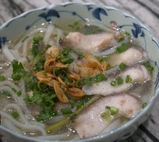 | Mì ý sốt bò bầm  Soup bắp thịt  Trứng cút chiên  Cá viên chiên  Xúc xích chiên  Nước tắc  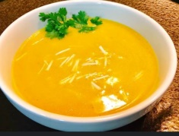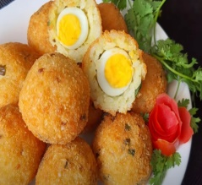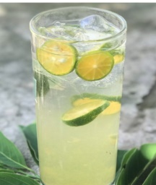 |  | -Bánh mì pate(TD)  -Sữa Netsure  